文案 - 教程关：第一杯咖啡

（接开幕文案）
（切大地图，聚焦咖啡馆，其余地点锁定）
（click 跳转一楼大堂）

- 重新启航（已对齐，可执行）
[背景图：一楼大堂，开门风铃/铃铛声响]
[演出说明：对应背景图：切大堂、操作间、二楼（杂乱）、三楼]
阿黛尔·米尼耶：「哼哼，现在就由我来给店长介绍一下咖啡馆吧！」「这是大堂，顾客会在吧台下单取餐。」「操作间就在吧台旁边！不过要等一会才可以进去。」「这个楼梯通往二层，但我还没整理，等我们赚够钱，就可以进行扩充升级……」
我们在一楼经过的地方都一尘不染，宽敞明亮，萦绕着淡淡咖啡香
和杂乱无章的二楼对比，一下能就看出阿黛尔花了多少心思
{playername}：你也是够不容易的
阿黛尔·米尼耶：（#思索）「你是指清理吗……确实挺累的，但看着一家乱糟糟的店因为变成这样，就觉得，觉得——」
[开门风铃/铃铛声（同前），黑色剪影立绘出]
进来的是一个衣着普通的老太太，记不住脸
顾客B：「你们是新店家？我路过了，就进来看看……怎么还叫沸点咖啡？不换个名字？」
阿黛尔·米尼耶：（#迷惑）「嗯？为什么要换名字？」
顾客B：「哎呀，自从最开始那个店主说不回王都了，这家店就乱套咯……」
{playername}：「您说的是我叔叔杜尔瓦吧。」
她看了我一眼，我回以微笑。
开启知觉鉴定，知觉≥3触发
老太太说这家店是乱套，而不用「落魄」做形容
我想她可能是叔叔的「老客人」，或者说他为数不多的朋友
（程序附文本插入：知觉判定成功，触发隐藏剧情）
我听过许多他朋友的故事，结果无一例外。没想到还有活着的人
{playername}：「这位小姑娘是叔叔的女儿阿黛尔。」「这家店现在是我们主管，和过去同根同源，所以平时会更长修剪下树的枝蔓，提升美观。」「阿黛尔，你和这位太太说说这两天你做了什么」
阿黛尔·米尼耶：「换了好喝的新豆子，在采购新的基底，还买了新杯子……还来了个新咖啡师！」
顾客B：「咖啡师也换了？」
阿黛尔·米尼耶：（#开心）「就是我们{playername}店长可会做咖啡啦，您要不尝尝啊，不可能比以前差！」
(知觉鉴定失败，知觉＜3，触发以下剧情)
不知怎么，总感觉她身上的气息突然变了
我没心思琢磨古怪的老太太爱琢磨些什么
还好她把视线收了回去
(无论知觉检定是否达标，都强制进入）
可能是看出老太太想点餐，阿黛尔塞去一张自己无聊手绘的餐单
顾客B：（思索）「小杯装黑咖啡 ，无糖，就这样」
B太太——新沸点咖啡的第一位客人
就让我们以此为契机，开始享受手冲咖啡带来的乐趣吧！

[演出说明：背景：大堂-吧台；UI正式开放，点击吧台的桌面可立刻转换至操作台视角，]

- 咖啡怎么出餐
[演出说明：UI正式开放，点击吧台的桌面可立刻转换至操作台视角，弹窗显示具体说明，譬如如何操作等界面，具体逻辑参见玩法。当阿黛尔讲解功能时对应区域播放操作动画。]
[操作台]
阿黛尔·米尼耶：（#开心）哎呀呀，还没正式营业，就有了一笔生意进账。但是店长，你都不说话。看着有点紧张？哦，因为是第一次！我会全程提醒你的！首先，要确认客户订单上的需求！
顾客姓名：B
顾客要求：无糖黑咖，其他随便
配料表:
咖啡原液（咖啡粉+开水）
根据浓度/甜度要求，加入适量清水/方糖

（操作步骤动画说明，需要Highlight强调）
阿黛尔·米尼耶：按照要求，首先我们要配置咖啡原液；然后将其注杯——
其后，查看浓度与甜度要求，判断是否添入清水与方糖；今天顾客似乎只要求了无糖；
制作配方不止一种，探索是无止境的，欢迎你放飞天马般的想象力，解锁多元趣味组合！
[演出说明：弹出说明对话框，玩家可以选择性查看操作动画演示，研磨、烧水、冲泡、装杯、基底、调浓度、甜度，出餐多流程；之后玩家自由发挥。]（参考牧场物语）
（玩家自由调配过程）

（出餐按钮 Buttuon 按钮，切吧台）

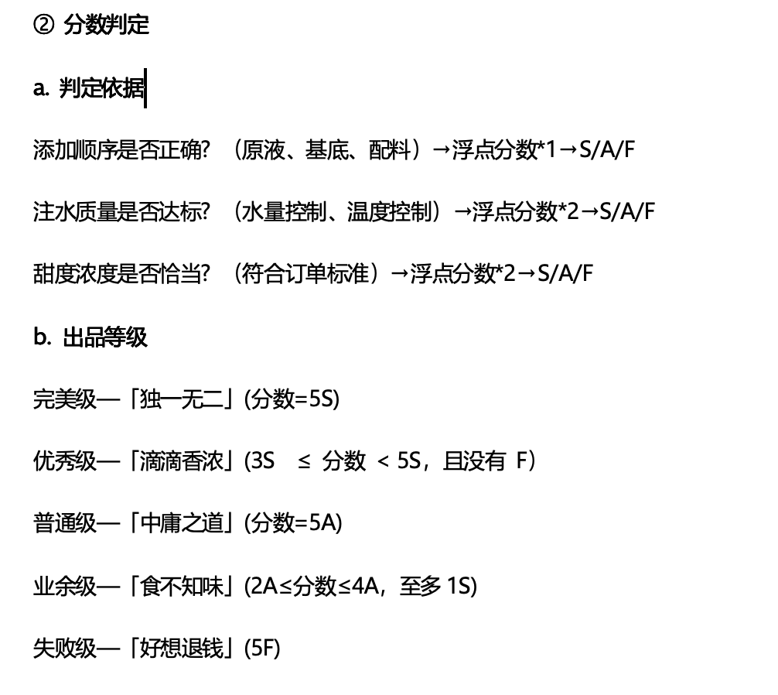

- 我的第一次如何？
[演出说明-背景：大堂-吧台，顾客立绘，送餐动画，（通用NPC：可以不用喝咖啡动作，有交互角色需要]
阿黛尔·米尼耶：（#焦虑）「怎么样？！好紧张啊！」
顾客B：「这个咖啡嘛……简直就是 （按数值判定显示：独一无二[金钱+200]；滴滴香浓[金钱+150] 中庸之道[金钱+50];食不知味[金钱+10]；好想退钱[金钱-200，打回重做]）！」
[演出说明，背景-同上，金钱效果UI，结算动画：独一无二+滴滴香浓：烟花效果+喝彩声，中庸之道：无动画，食不知味、好想退钱丑化emoji铺满屏幕，维持五秒。]
（顾客离开）
阿黛尔·米尼耶：（#平静）「还真是不知道怎么说的一天呢，不过也算真的开始重回正轨了。」
（过场动画：阿黛尔立绘闪出）
阿黛尔去休息了。我望着空旷的大厅，许久都没有动身
今天实在太辗转奔波，希望明天生活能开始进入正轨
愿神保佑沸点咖啡店
（切黑场）
（过场动画）

